ГБДОУ детский сад № 78 Красносельского района Санкт-Петербурга «Жемчужинка»
Методические рекомендации к проекту «На поиски Страны Знаний»
Необходимое оборудование: интерактивное устройство MIMIO, компьютер, экран
( www.edu.obrtech.ru)
На поиски Страны Знаний
Авторы проекта |  |  | Лобашова Наталья Юрьевна, учитель-логопед ГБДОУ детский сад №78 «Жемчужинка»  Полищук Мариана, воспитатель группы компенсирующей направленности для детей с ТНР ГБДОУ д/сад №78 «Жемчужинка»
Объем проекта |  |  | Содержит 18 страниц, включая титульный лист
Проект ориентирован |  |  | На старших дошкольников с тяжелыми нарушениями речи (ОНР)
Цель проекта |  |  | Продемонстрировать родителям знания, умения и навыки, приобретенные детьми за прошедший учебный год.
Приоритетная образовательная область проекта |  |  | Речевое развитие
Интеграция образовательных областей в проекте |  |  | Социально-коммуникативное развитие, познавательное развитие, физическое развитие
В данном проекте есть единообразные гиперссылки:
- подсказка к заданиям;
- ссылка на странички с заданием;
- переход со странички на страничку
- анимированные области
- выдвижные области с правильным ответом

Методические указания
Страничка 1 |  | Титульный лист  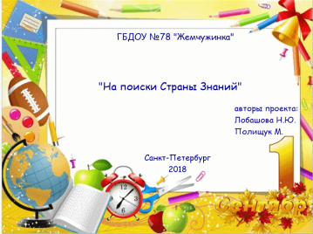
Страничка 2 |  | Содержание  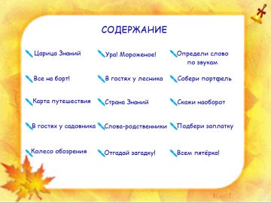
Страничка 3 |  | «Царица Знаний»
Ситуация: На слайде текст загадки.
Инструкция педагога: * Предлагаю отправиться в путешествие на поиски необычной страны, о которой я узнала от Царицы Знаний. Отгадайте загадку и узнайте, что это за Царица. Почему книгу так называют? Какие бывают книги?*
«Спецэффекты»: *область с текстом загадки анимирована — при щелчке текст загадки затухает и на экране появляется книга – «Царица Знаний»;
Задачи: Активизация словаря путем подбора к слову-стимулу слов, сочетающихся по смыслу и грамматически.
Страничка 4 |  | «Все на борт»
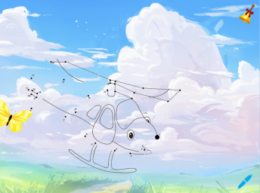 |  |  | 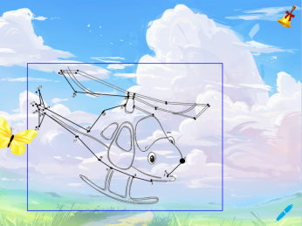
Ситуация: Путешествие в Страну Знаний.
Инструкция педагога: *На чём мы можем отправиться в Страну Знаний? *Угадайте вид транспорта по описанию. *Выберите инструмент «карандаш» и выполните задание «Соедини по точкам». * *Нажмите на бабочку и проверьте правильность ответа. *
«Спецэффекты»: *проверочная область задания «Соедини по точкам» анимирована, выдвигается слева при нажатии на бабочку;
Задачи: Закрепить представления детей о видах транспорта и его функциональном назначении; закреплять порядковый счёт в пределах 20, развивать логическое мышление, зрительно-моторную координацию.
Страничка 5 |  | «Карта путешествия». («Прочитай по первым звукам» (сад))
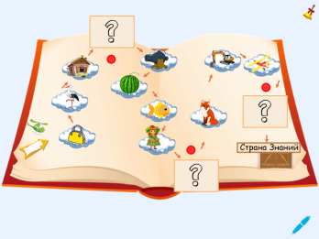 |  |  | 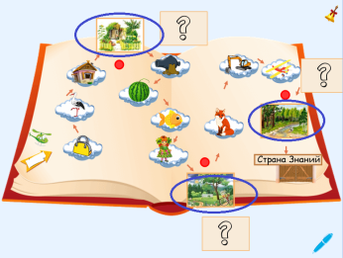
Ситуация: Путешествие на вертолёте среди облаков с картинками-заданиями.
Инструкция педагога: * Чтобы узнать названия остановок, надо составить слово по первым звукам картинок, нарисованных на облаках, двигаясь по стрелкам.
«Спецэффекты»: *карточка со знаком вопроса закрывает ответ на задание; * красные кружочки под картинками с ответами на задания, оснащены гиперссылками на соответствующие странички.
Задачи: Закрепление навыка осуществлять сложные виды фонематического анализа и синтеза.
Страничка 6 |  | «В гостях у садовника». («Твердый или мягкий?»)
 |  | 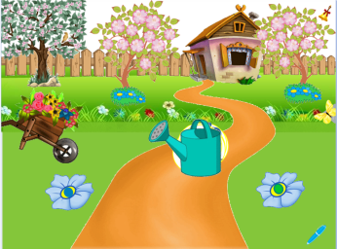
Ситуация: Первая остановка – Сад. Нужно правильно распределить картинки с изображением предметов в зависимости от того, с какого согласного (твёрдого или мягкого) начинается их название.
Инструкция педагога: *Назовите профессию человека, который ухаживает за садом.* Доставайте спрятанные за лейкой картинки и распределяйте их по цветкам в зависимости от твердости-мягкости первого согласного в слове.* Чтобы продолжить полёт, нажмите на колокольчик (возвращаемся на страничку 5)*.
«Спецэффекты»: *Садовник анимирован, «выходит» справа при нажатии на бабочку; * карточки с предметами для задания спрятаны за лейкой;
Задачи: Закрепление навыка выделения первого звука в слове; навыка дифференциации согласных звуков по твердости-мягкости
Страничка 5 |  | Выполнение второго задания - «Прочитай по первым звукам» (парк)
Страничка 7 |  | «Колесо обозрения»
 |  | 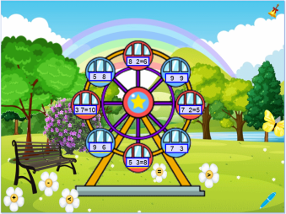
Ситуация: *Мы попали в парк развлечений.* Человек какой профессии поможет нам весело провести время?* Чтобы прокатиться на колесе обозрения, нужно решить все примеры, написанные на дверцах кабин.
Инструкция педагога: * «Потяните» за бабочку и узнайте, кто встретит нас в парке. * При помощи математических знаков, расположенных на ромашках, реши все примеры, которые написаны на дверцах кабин колеса обозрения.
«Спецэффекты»: *клоун анимирован – появляется при нажатии на бабочку в правой стороне странички; *математические знаки клонированы*
Задачи: тренировать навык выполнения счетных операций и сравнения чисел в пределах первого десятка; развивать зрительное внимание; воспитывать интерес к математическим заданиям.
Страничка 8 |  | «Ура! Мороженое!» («Из чего - какое»)
 |  | 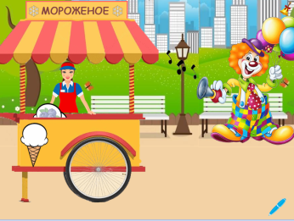
Ситуация: Клоун предлагает угоститься мороженым. По завершении задания, выполняется физминутка.
Инструкция педагога: * «Доставайте» рожок с мороженым и называйте, какое мороженое вам досталось.* Подпевайте и выполняйте движения. *Чтобы продолжить полёт, нажмите на колокольчик (возвращаемся на страничку 5)*.
«Спецэффекты»: * рожки с мороженым подвижны; * за гудком клоуна «спрятан» звуковой файл с песенкой-физминуткой.
Задачи: Закрепление умения отвечать точно на поставленный вопрос, тренинг навыка образования относительных прилагательных суффиксальным способом; развивать ритмичность речи через координацию движений и музыкального сопровождения.
Страничка 5 |  | Выполнение третьего задания - «Прочитай по первым звукам» (лес)
Страничка 9 |  | «В гостях у лесника». («Чудо-дерево»)
 |  | 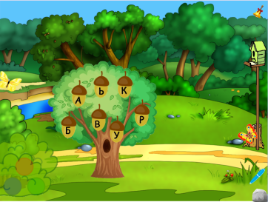
Ситуация: По просьбе лесника, разложить желуди по порядку, чтобы получилось слово. Составить схему этого слова.
Инструкция педагога: *Достань с дерева все жёлуди и составь из них слово. * Прочитай составленное слово и составь его схему при помощи кружочков, спрятанных в кустах. *
«Спецэффекты»: * при нажатии на бабочку в левой стороне странички, «выезжает» фигура лесника; *при нажатии на камень в правом нижнем углу, «выезжает» коврик, на котором выполняются практические задания; *жёлуди с буквами подвижны; *цветные кружочки, спрятанные в кустах в нижнем левом углу странички, клонированы; *выдвижная область — красная бабочка в правом нижнем углу («вытягивает» букварь). Чтобы продолжить полёт, нажмите на колокольчик (возвращаемся на страничку 5)*.
Задачи: * Закрепление навыка осуществлять сложные виды фонематического анализа и синтеза.
Страничка 5 |  | Переход на страничку «Страна Знаний»
Страничка 10 |  | «Страна Знаний»
 |  | 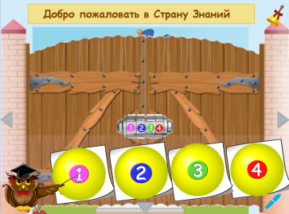
Ситуация: Для того, чтобы снять замок и открыть ворота, нужно ответить на вопросы, спрятанные за жёлтыми шарами.
Инструкция педагога: * Нажимайте на шар и отвечайте на вопрос, написанный на листочке; * нажимайте на кружок с соответствующей вопросу цифрой, расположенный на кодовом замке; после того, как кодовый замок исчез, нажмите на серые треугольники, расположенные по бокам странички и открой ворота.
«Спецэффекты»: *при нажатии на жёлтые шары с цифрами они лопаются, открывая текст вопроса; * выдвижная область с вопросами анимирована – при нажатии на значок внизу странички она исчезает; * кодовый замок на воротах анимирован – при нажатии на цифру, часть замка исчезает; *при нажатии на треугольники в левой и правой стороне страницы, ворота открываются.
Задачи: * закрепление представлений о родной стране; воспитание умения понимать учебную задачу и выполнять её самостоятельно.
Страничка 11 |  | «Слова-родственники».
 |  | 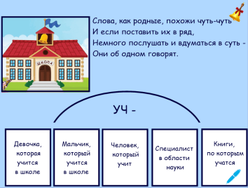
Ситуация: Подобрать однокоренные слова с корнем – уч.
Инструкция педагога: * Соберите семейку слов к слову «УЧИТЬСЯ (УЧЕБА)»
«Спецэффекты»: *книжные листочки с загадками анимированы – при нажатии открывается картинка с ответом.
Задачи: Развитие словесно-логического мышления.
Страничка 12 |  | «Круглый год»
 |  | 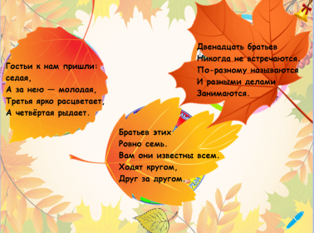
Ситуация: Отгадав загадки, мы узнаем, какое время года наступит, когда вы пойдёте в школу; сколько всего месяцев в году и как они называются; в какие дни недели вы будете учиться, а в какие отдыхать.
Инструкция педагога: *Отгадайте загадки, написанные на листьях. *Нажмите на лист и проверьте правильность ответа.
«Спецэффекты»: *листья с загадками анимированы – при нажатии открывается картинка с ответом.
Задачи: Систематизировать и закрепить знания детей о временных представлениях.
Страничка 13 | «Определи слово по звукам»
 | 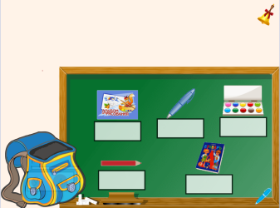
Ситуация: При помощи табличек-схем, находящихся в портфеле, «подписать» школьные принадлежности.
«Спецэффекты»: *карточки, спрятанные в портфеле подвижны.
Инструкция педагога: * Доставайте из рюкзака таблички и сделайте к ним «подписи». На табличках даны условные изображения только гласных звуков.
Задачи: Закрепление навыка выделения гласных звуков на фоне слов.
Страничка 14 |  | «Скоро в школу»
 |  | 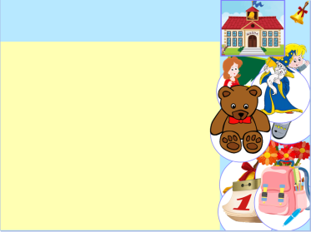
Ситуация: Выбрать предметы, имеющие отношение к школе.
Инструкция педагога: * Выберите те предметы, которые имеют отношение к школе и переместите их на розовый квадрат в левой части экрана. *Составьте небольшой рассказ о том, как вы пойдете в школу, используя выбранные картинки.
«Спецэффекты»: *предметы в правой стороне странички подвижны.
Задачи: Тренинг навыка составления рассказа с опорой на наглядную модель.
Страничка 15 |  | «Скажи наоборот»
 |  | 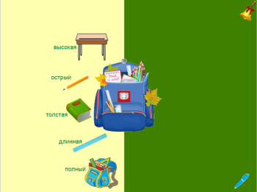
Ситуация: Подобрать слова – антонимы к предложенным предметам.
Инструкция педагога: * К каждому предмету, расположенному на левой стороне странички, подберите противоположное значение. * Потяните за предмет и узнайте, правильно ли вы ответили.
«Спецэффекты»: * каждый предмет и соответствующее прилагательное на левой стороне странички сгруппированы и подвижны – при движении влево, они «вытягивают» антоним спрятанный справа.
Задачи: *Совершенствовать умение подбирать слова-антонимы. *Развивать быстроту реакции, логическое мышление.
Страничка 16 |  | «Подбери заплатку»
 |  | 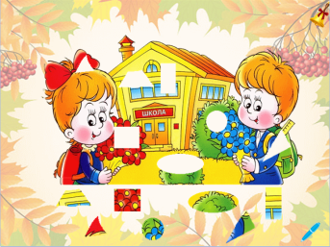
Ситуация: Чтобы восстановить картинку о школьной поре, нужно правильно подобрать заплатки.
Инструкция педагога: *Подберите правильную заплатку, назовите её геометрическую форму.
Спецэффекты»: * заплатки внизу страницы подвижны.
Задачи: *Закрепить в речи названия геометрических фигур. * Развивать внимание, логическое мышление, зрительно-моторную координацию.
Страничка 17 |  | «Возвращаемся домой!»
 |  | 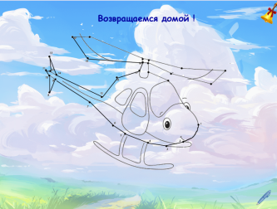
Ситуация: Пора возвращаться в детский сад.
Инструкция педагога: * Занимайте места в вертолёте, возвращаемся в детский сад *
Задачи: Воспитывать положительную нравственно-эмоциональную отзывчивость от успешно выполненной совместной деятельности.
Страничка 18 |  | «Всем пятёрка»
Ситуация: Рефлексия. *Как мы справились с заданиями?
Инструкция педагога: * Нажимайте на острый конец указки и узнаете, какую оценку за выполненные задания поставил вам Мудрый филин.
«Спецэффекты»: * при нажатии на острый конец указки, появляется цифра 5.
Задачи: вызвать у детей чувство радости и удовлетворения от успешно выполненных заданий и высокой оценки их работы.

